**武汉大学计算机学院**

**本科生实验报告**

**计算机网络应用设计**

专 业 名 称 ：计算机科学与技术

课 程 名 称 ：计算机网络应用设计

团 队 名 称 ：X X X

指 导 教 师 ：周浩

团 队 成 员 一：（20173015001XX）

团 队 成 员 二：（20173015001XX）

团 队 成 员 三：（20173015001XX）

二○二○年三月

**郑 重 声 明**

本团队呈交的实验报告，是在指导老师的指导下，独立进行实验工作所取得的成果，所有数据、图片资料真实可靠。尽我所知，除文中已经注明引用的内容外，本实验报告不包含他人享有著作权的内容。对本实验报告做出贡献的其他个人和集体，均已在文中以明确的方式标明。本实验报告的知识产权归属于培养单位。

团队成员签名： 日期：

摘 要

XXXX实验的实验目的是XXXX。

实验设计主要遵循XXXX。

实验内容主要包括：

实验结论为XXXX

**关键词：**关键词1；关键词2；关键词3

**目 录**

**1** **实验目的和意义**

1.1 实验目的 ………………………………………………………………………1

1.2 实验意义………………………………………………1

(各章的名称黑体4号，其余宋体小4)

**……**

**……**

**……**

**2** **实验设计**

2.1 概述……………………………………………………………………………… 35

2.2 实验原理………………………………………………………………………… 37

2.3 实验方案………………………………………………………………………… 39

**……**

**……**

**……**

**结论** …………………………………………………………………………………… 57

**参考文献 ………………………………………………………………………………** 59

**1 实验目的和意义**

**1.1** **实验目的**

本实验是使学生熟悉网络规划与设计的基本知识和方法、掌握网络系统软件与应用软件开发的方法，能将所学的操作系统、数据库、软件工程、计算机网络等方面的知识集成到一起，规划、安装、调试实际网络系统、开发实际软件系统。本实验用MFC框架，能让学生深入Windows下框架的开发，了解框架的使用，增强学生的代码能力的宽度和深度。培养学生解决问题的能力，在以后遇到类似的问题时快速解决问题，达到“以不变应万变”的境界。

**1．1．1** **目的一：面向系统的软件开发**

本实验是使学生掌握网络系统软件的开发方法、开发平台的使用、与实际数据库的集成方法。用VC++完成FTP客户端，实现FTP客户端的常用功能。实验选用MFC WinInet类库进行开发，用其实现FTP客户端查询、上传、下载等功能的细节。

**1．1．2 目的二：面向网络应用的软件开发**

利用软件工程的方法，设计一个小规模的应用系统，与具体数据库连接起来，从用户界面设计、数据库设计到处理流程设计，最终完成系统的编程。本实验以实现FTP客户端为目的，要求实现基于客户端的FTP用户的登录、文件的查询、上传和下载，并支持断点续传功能，FTP客户端要能实现目录的切换。本实验还要求一个FTP服务器，FTP服务器响应FTP客户端的请求，提供下载的文件和上传的载体，处理用户发过去的请求。

**2.实验意义**

该实验是理论知识和动手能力的综合体现。通过本实验，掌握网络系统软件、网络应用软件的开发方法、开发平台的使用、与实际数据库的集成方法。FTP服务器是一个功能完整的客户端程序，是一个系统的工程，学生在开发过程中一定回遇到困难，而遇到困难解决困难的这个探索过程，将在无形中增强学生的学习能力、对理论知识的理解以及动手能力。队内的小组协作将增强团队协作能力。

**2 实验设计**

**2.1 概述**

该实验包括FTP客户端的前端设计和功能实现设计。

在前端设计中，分为用户的登录部分、文件的显示部分以及对文件实行操作的部分，包含域名用户名和密码的输入框、文件目录的显示列表、各个功能按钮以及下载或上传的进度条。

在功能实现设计中， 要根据用户输入的域名、用户名和密码，连接指定的FTP服务器。点击“查询”按钮将FTP服务器中的文件或文件夹显示在文件目录列表；选中文件目录列表中的文件夹可以点击“下一级”按钮进入下一级目录；点击“上一级”可以返回上一级目录；选中文件目录列表中的文件可以点击“下载”按钮进行下载，并进行下载进度显示；点击“上传”按钮可以进行文件或文件夹上传，并显示上传进度；在下载或上传的时候，可以点击“暂停”按钮暂停下载或上传，当下载或上传暂停后，可以点击“继续”按钮继续下载或上传；点击“退出”按钮退出FTP客户端。

**2.2 实验原理**

**2.3 实验方案**

**2.3.1 前端设计**

采用MFC类库进行开发，最终的UI如图所示。

1. 用于从用户输入中获取FTP服务器的域名；
2. 用于从用户输入中获取FTP用户名；
3. 用于从用户输入中获得FTP密码；
4. 用于显示上传文件/下载文件的进度条和百分比数字；
5. 查询按钮，点击便列出当前远程目录中的所有文件和目录名；
6. 上传按钮，点击开始上传文件到当前目录；
7. 下载按钮，点击开始下载当前选中的文件；
8. 暂停按钮，用于暂停/继续下载和上传线程；
9. 退出按钮，用于结束进程；
10. 文件目录列表，用于显示查询结果；
11. 上一级按钮，用于跳转到当前目录的上级目录；
12. 下一级按钮，用于跳转进入当前选中的目录。

**2.3.2 后端实现**

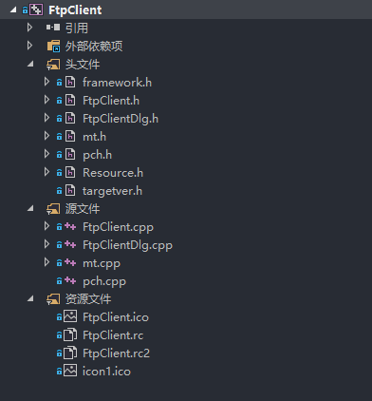

**2.3.2.1 FtpClient.cpp**

在该文件中定义了全部的消息函数，绑定了消息和对应的处理函数。自定义消息列表及其简介如下：

ON_MESSAGE(WM_DOWNLOAD_FIN, &CFtpClientDlg::OnDownloadFin)

ON_MESSAGE(WM_UPLOAD_FIN, &CFtpClientDlg::OnUploadFin)

ON_MESSAGE(WM_DOWNLOAD_ST, &CFtpClientDlg::OnDownloadStart)

ON_MESSAGE(WM_UPDATE_PROGESS, &CFtpClientDlg::OnUpdateProgress)

ON_MESSAGE(WM_UPDATE_UPLOADPRO, &CFtpClientDlg::OnUploadStart)

ON_MESSAGE(WM_DIR_CHANGE, &CFtpClientDlg::OnCurrentDirChange)

WM_DOWNLOAD_FIN:表示下载结束的信号，下载线程完成下载后将此信号发送给进程来通知进程处理各个控件；

WM_UPLOAD_FIN:表示上传结束的信号，上传线程完成上传后此信号发送给进程来通知进程处理各个控件；

WM_DOWNLOAD_ST:表示下载开始的信号，下载线程开始下载时将次信号连同下载的文件大小、储存在本地的路径传给进程，进程受到该信号后启动另一个线程循环更改下载进度，从而实现进度条和进度数字的显示。

WM_UPDATE_PROGESS:

WM_UPDATE_UPLOADPRO:与WM_DOWNLOAD_ST对应的上传的版本；

WM_DIR_CHANGE:用于实现切换当前目录。

**2.3.2.2 mt.cpp**

**结论**

**1. 程序主要界面及结果**

1、主界面

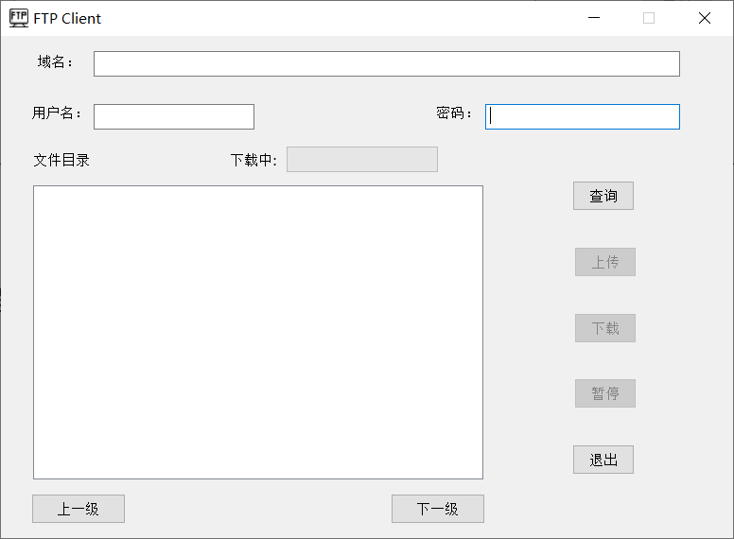

2、查询界面

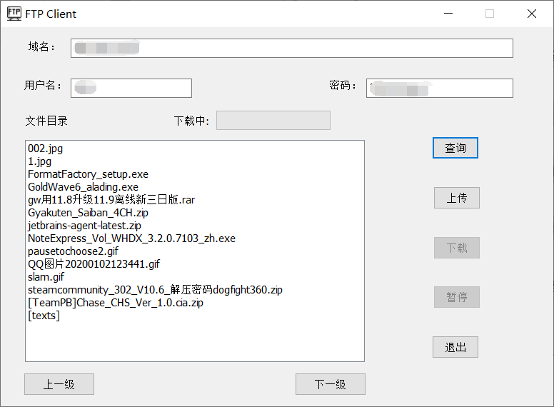

3、切换下一级目录界面

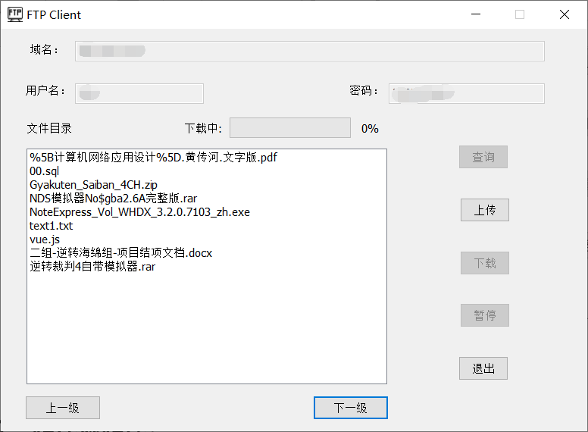

4、下载界面

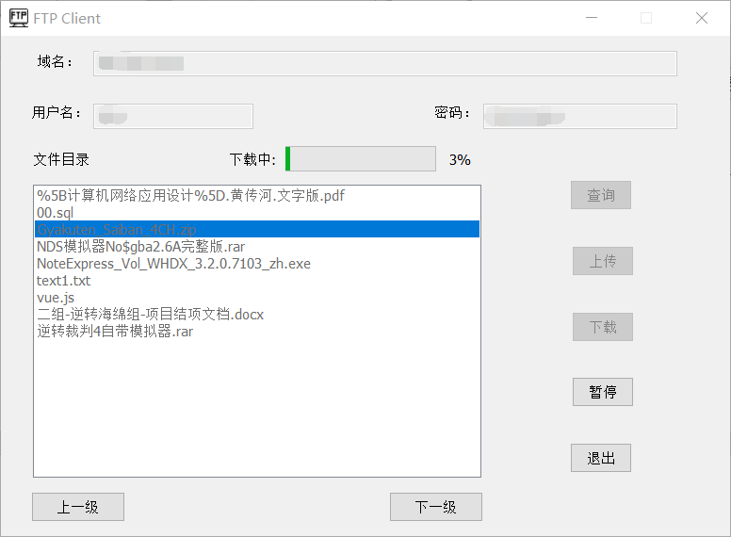

5、下载暂停界面

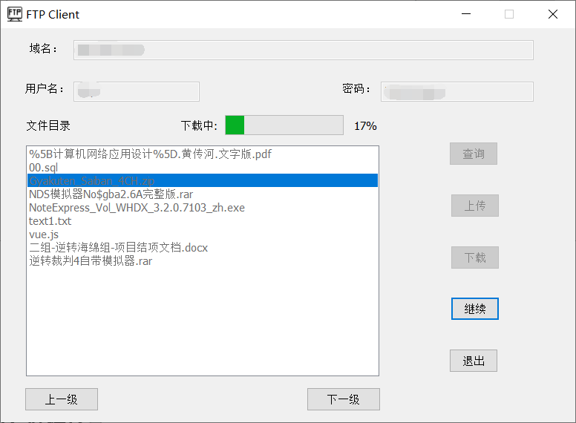

5、下载成功界面

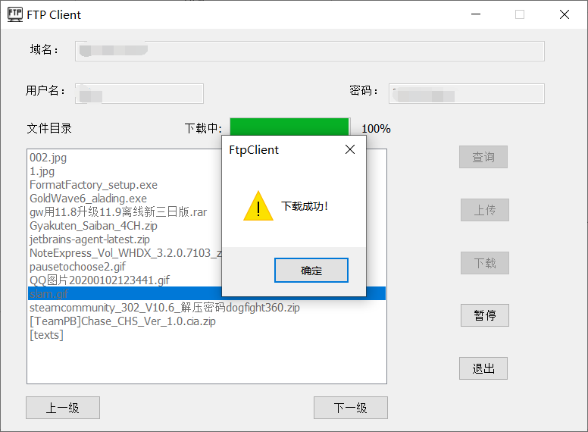

6、上传界面

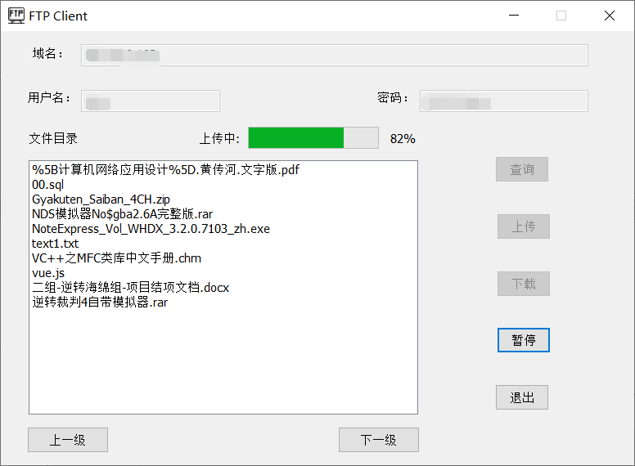

7、上传暂停界面

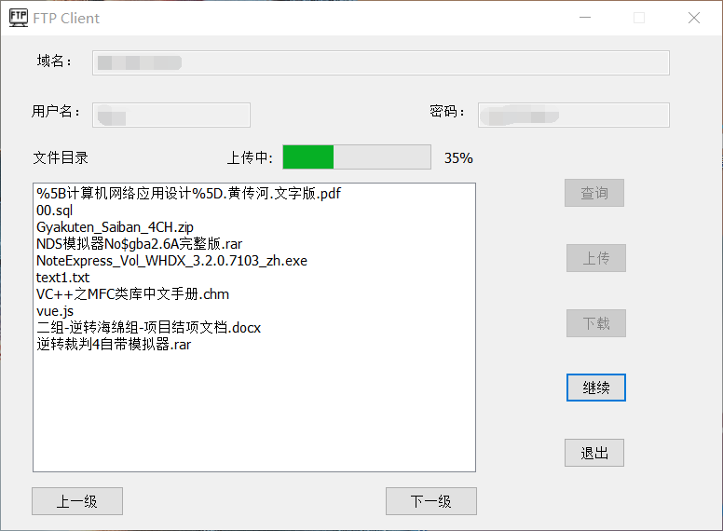

8、上传成功界面

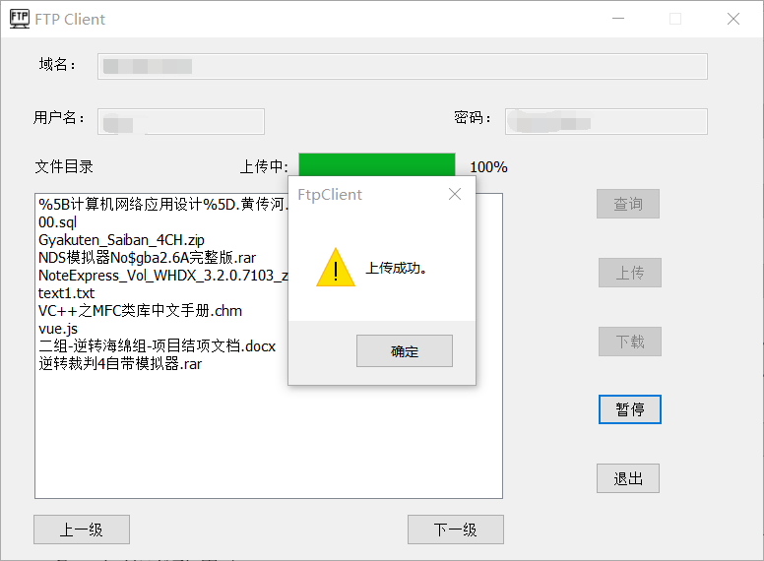

实验结果：本实验完成了面向系统的软件开发。在本实验中FTP客户端用户的登录、FTP的连接、目录的切换、查询、上传、下载、断点续传等功能都能正常执行。当选择文件后“查询”和“暂停”按钮禁用；下载或上传文件时“查询”、“下载”和“上传”按钮禁用。当出现下载没选择文件、上传没选择文件、下载时选择文件夹、选择文件时点击“下一级”按钮等问题时，会弹出一个提示框，提醒用户有错误发生。

本实验完成了面向网络应用的软件开发。本实验设计了一个合理的UI界面，便于与客户交互。客户端和服务器能够正常的连接，设计流程正确，功能丰富，可以完成上传、下载、断点续传等功能。

**2. 程序源程序**

**参考文献**

[1]

[2]

[3]

|  |
| --- |
| 【结论】： |
| 【小结】： |
| 指导老师评语及成绩 |
| 【评语】：  成 绩： 指导老师签名：  批阅日期：2019.5.10 |